**用户原型图**

**修订历史记录**

|  |  |  |  |
| --- | --- | --- | --- |
| **日期** | **版本** | **说明** | **作者/操作人** |
| 2023/10/9 | <1.0> | 详细设计 | 罗香雨 |
| 2023/10/14 | <2.0> | 补充界面导航,历史记录,部分原型图 | 罗香雨 |
| 2023/10/15 | <2.0.BL1> | 评审通过发布基线版本 | 狄锦文 |

|  |  |  |  |  |
| --- | --- | --- | --- | --- |
| **CCB评审** | **检查项描述** | **要求满足情况** | **是否满足情况** | **备注** |
| A001 | 配置项命名规范是否符合要求 | 是 | 是 |  |
| A002 | 配置项文档是否完整 | 是 | 是 |  |
| A003 | 有无修订历史表 | 是 | 是 |  |

**用户界面的导航路径**

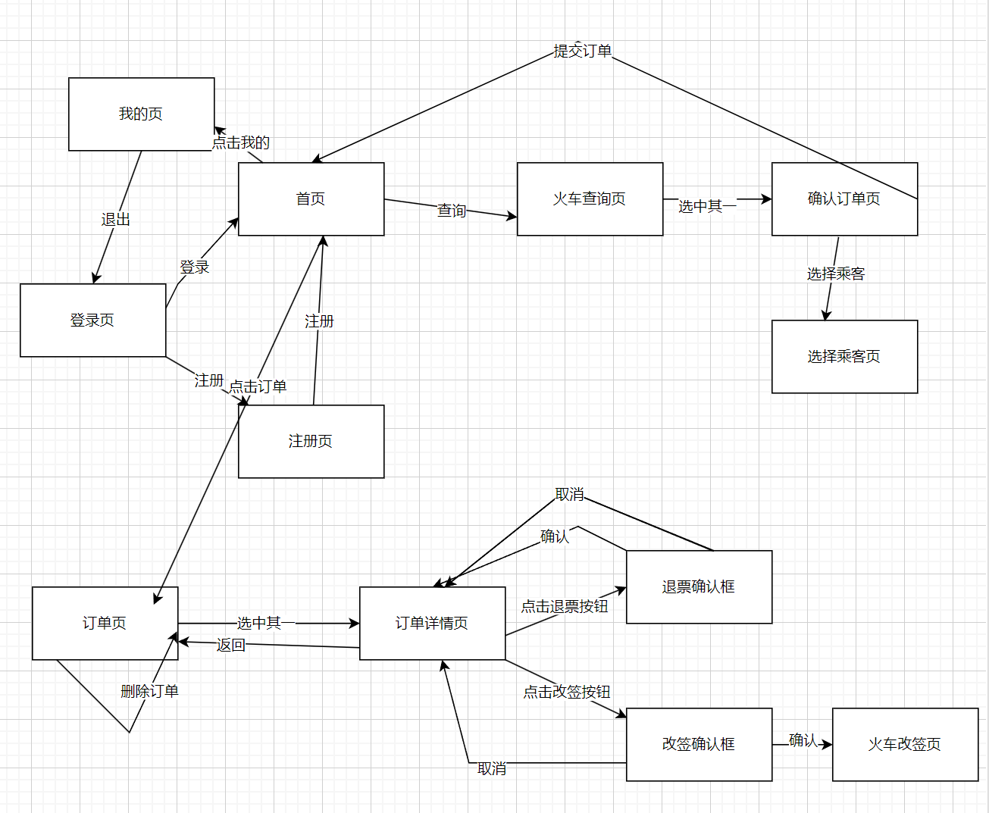

**首页**

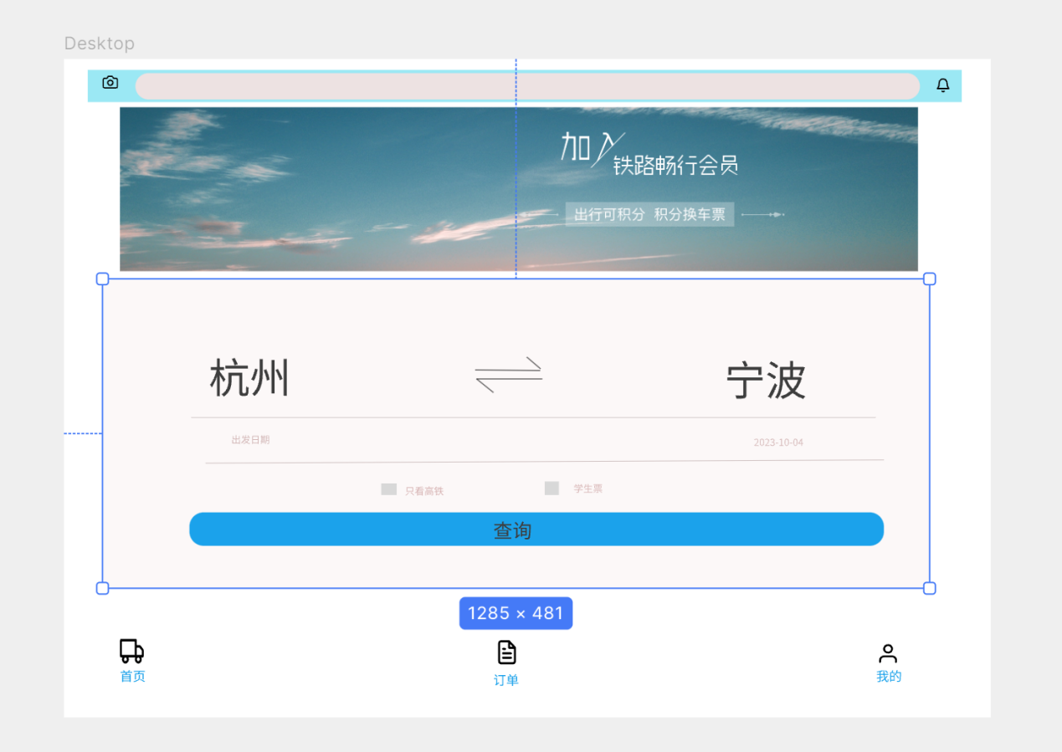

**登录**

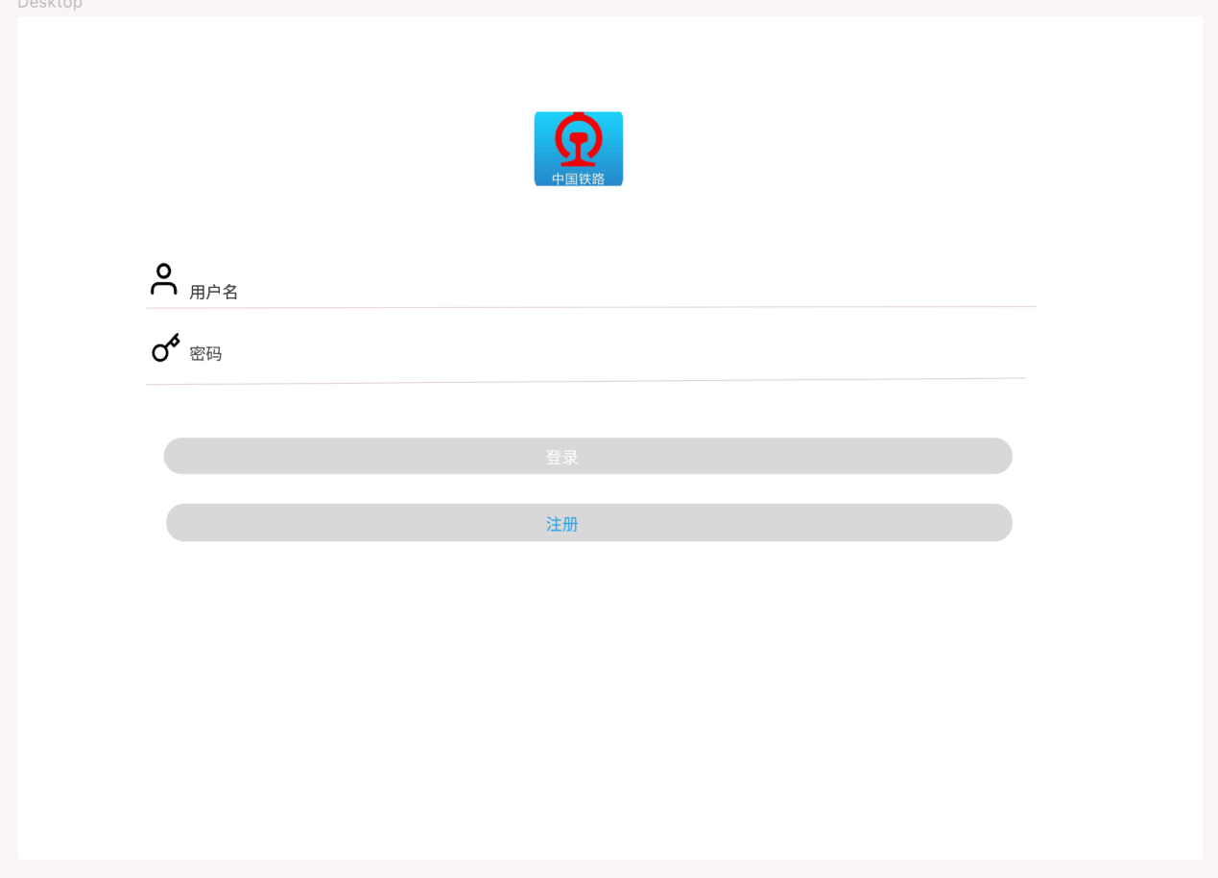

**注册**

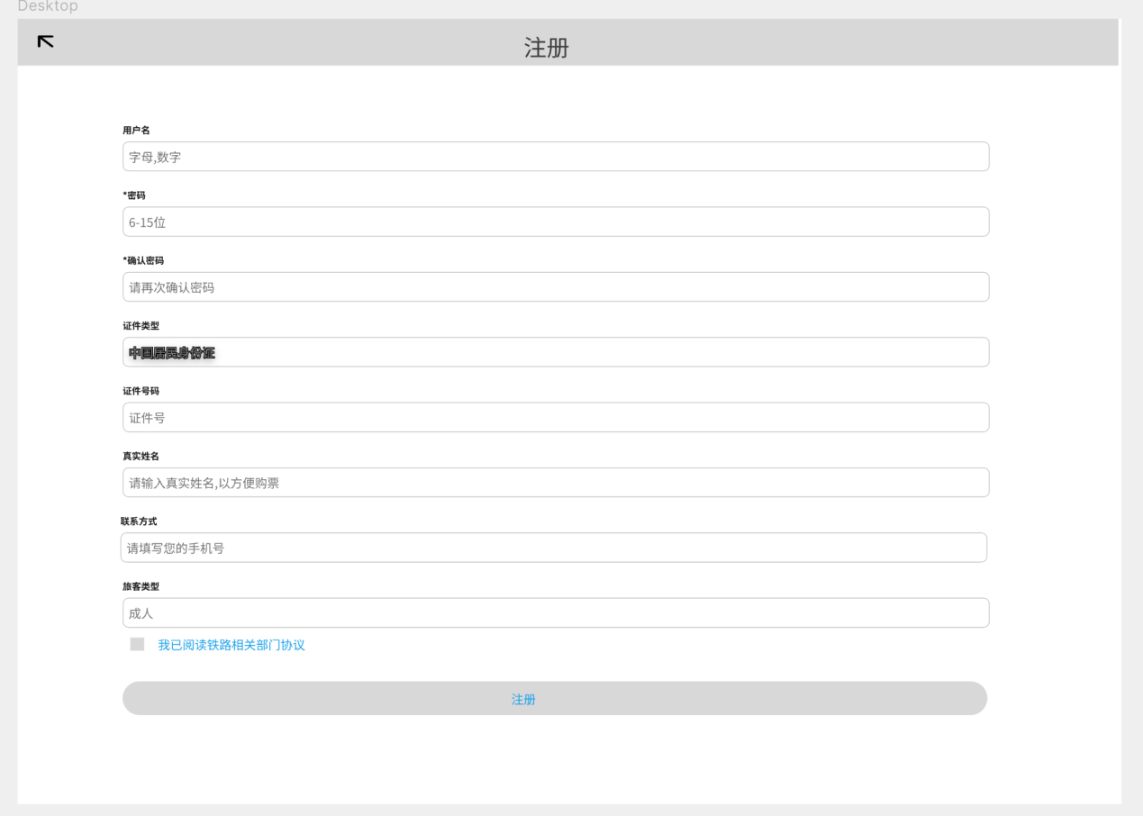

**订单页**

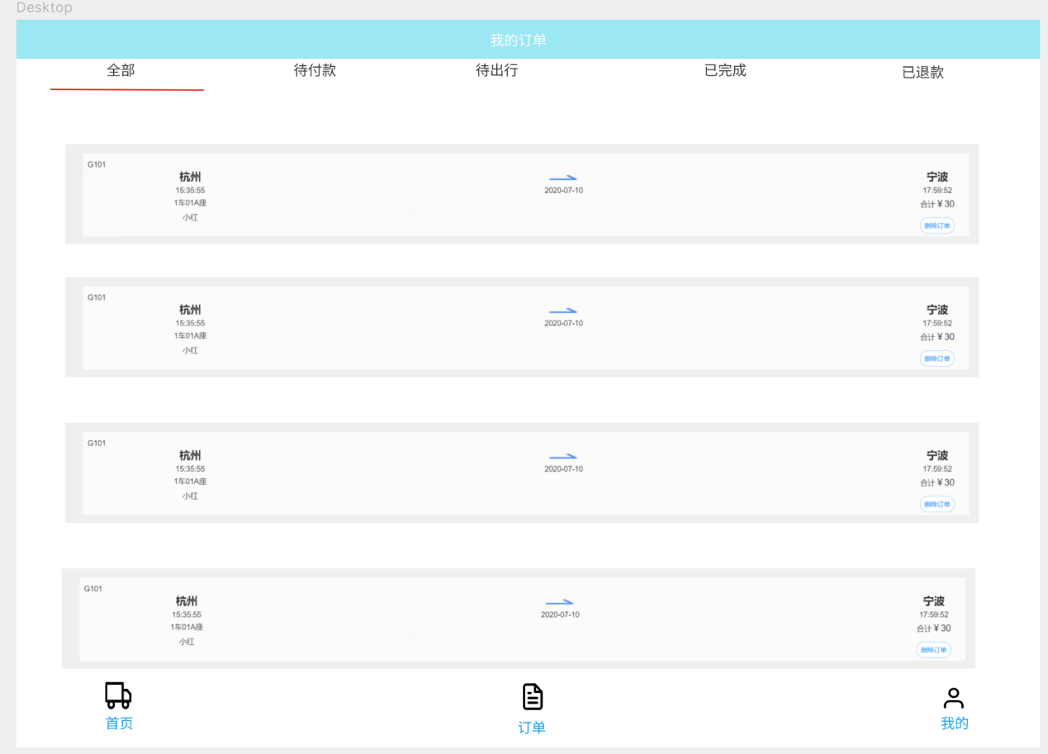

**订单详情**

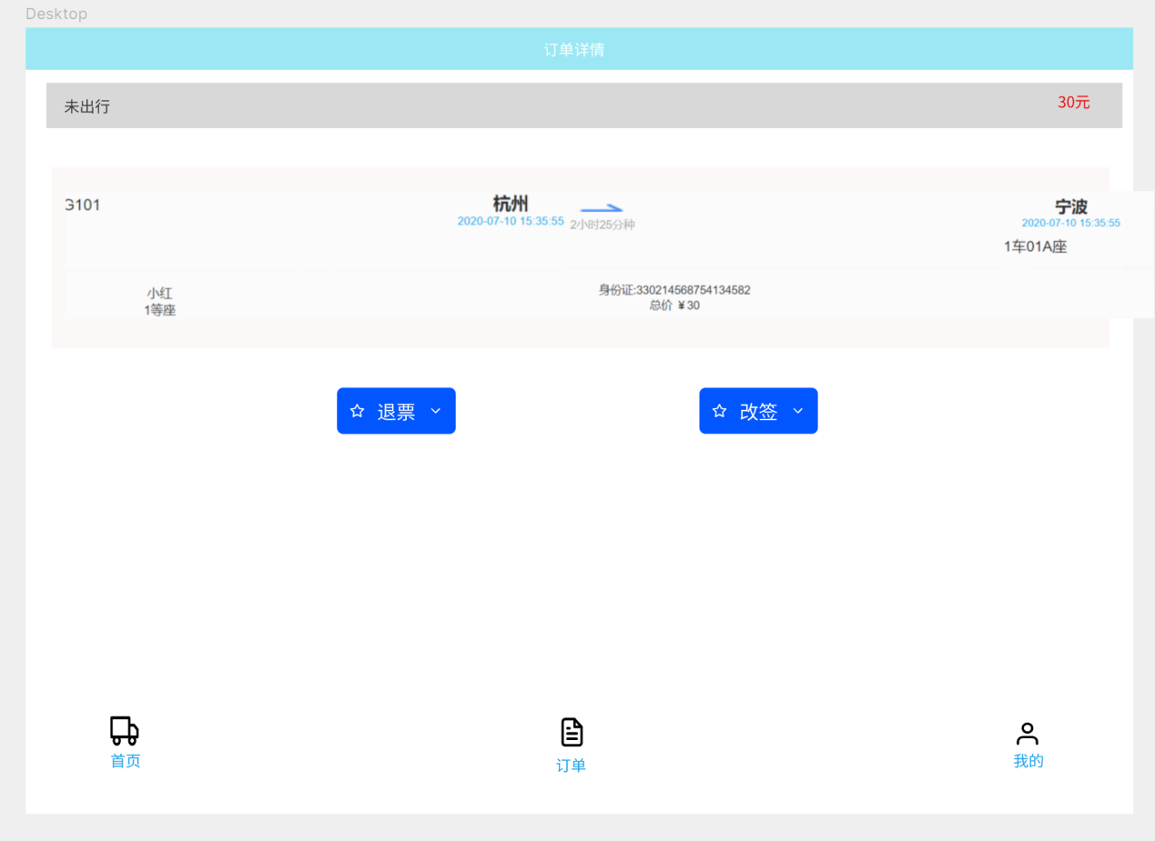

**退票**

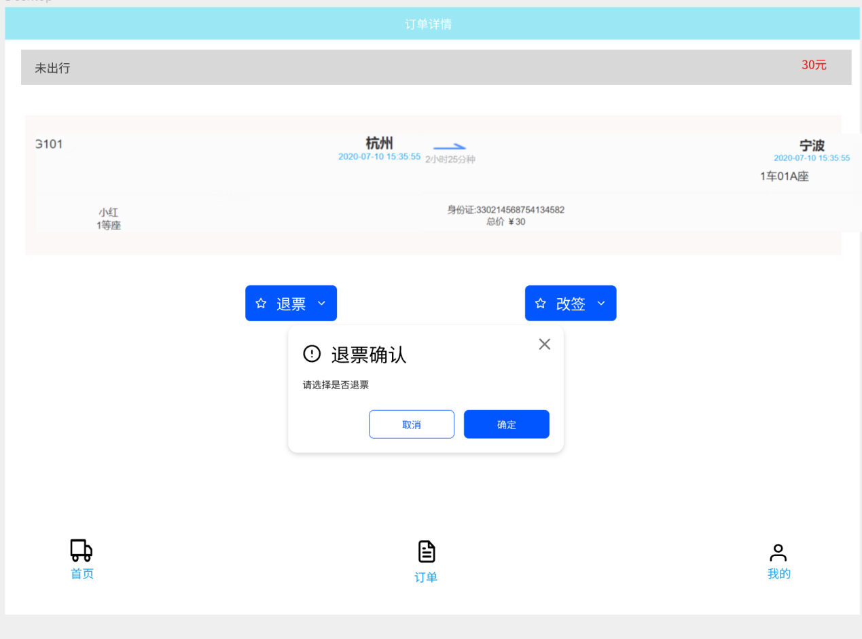

**改签**

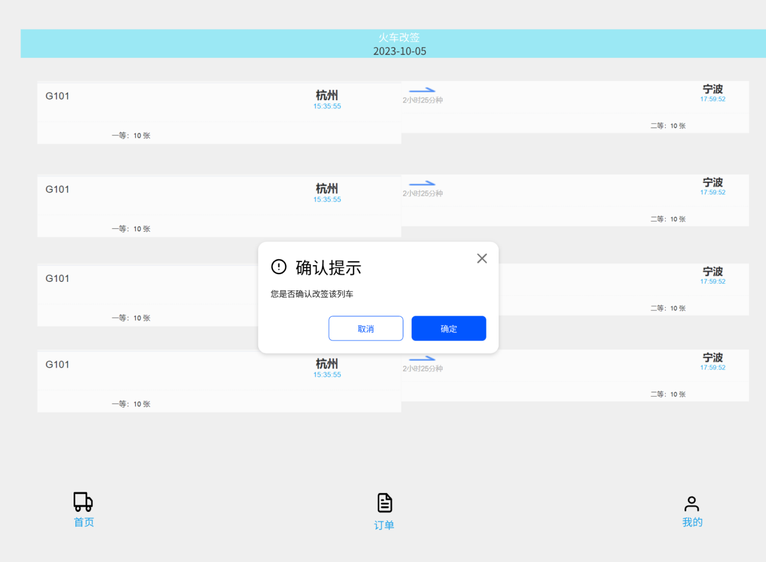

**删除订单**

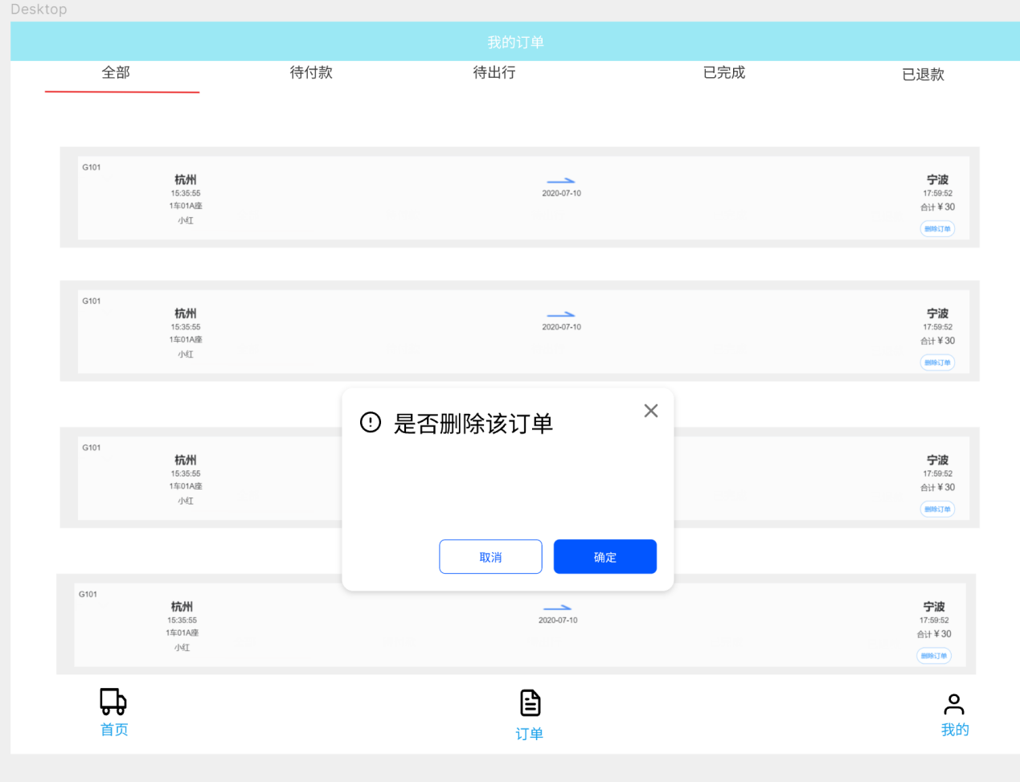

**日期选择**

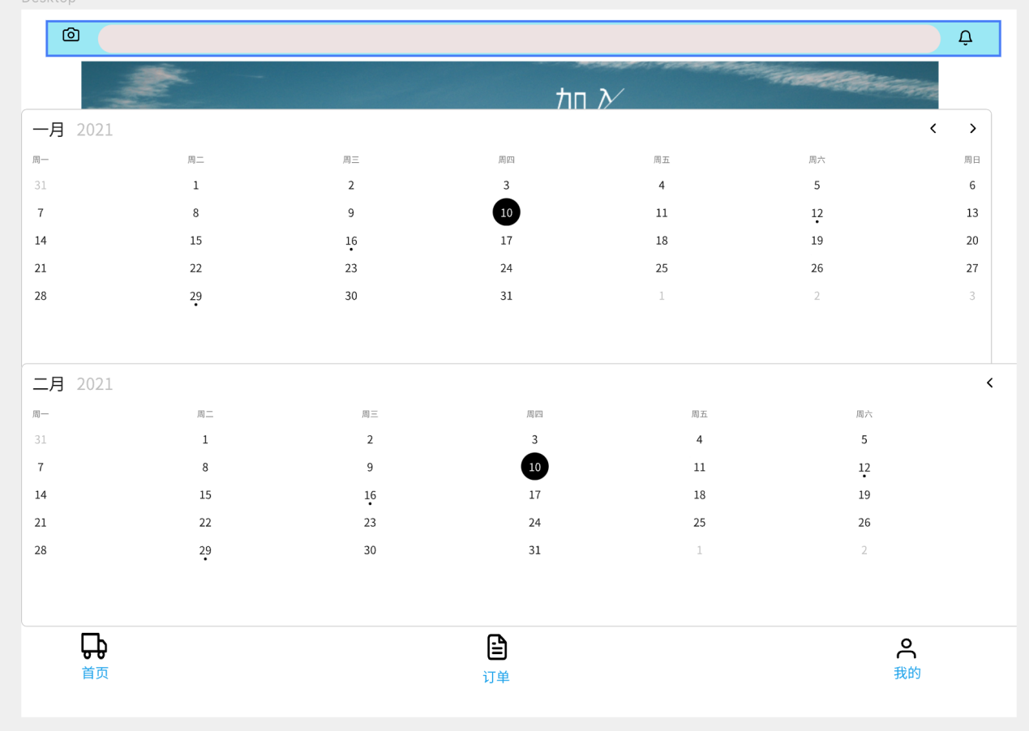

**确认订单**

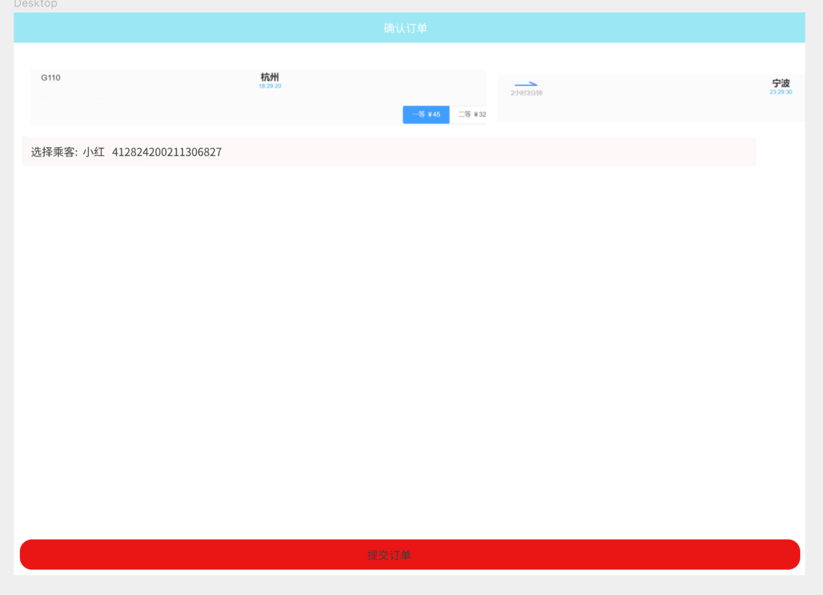

**选择乘客**

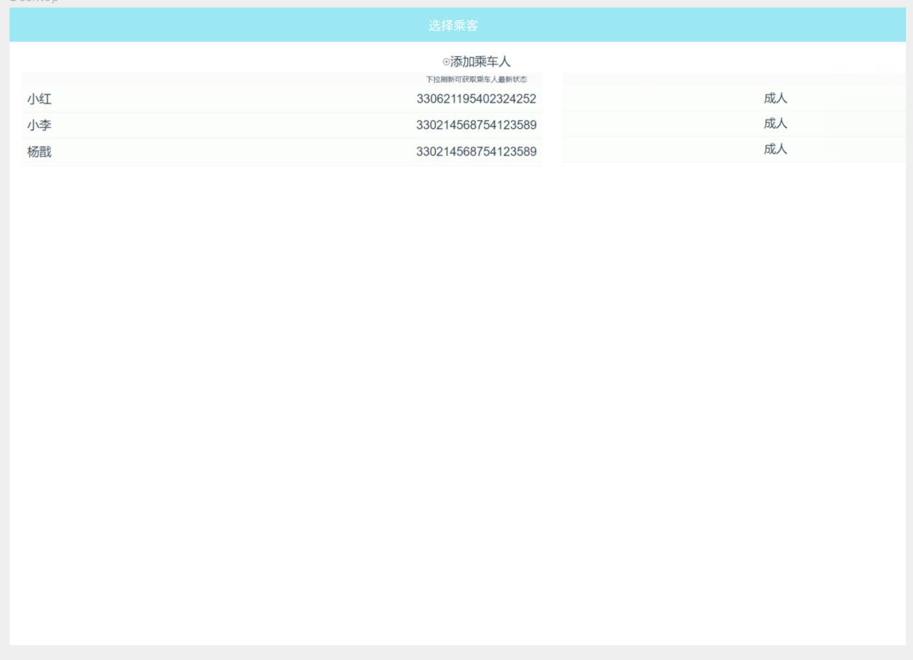

**火车查询**

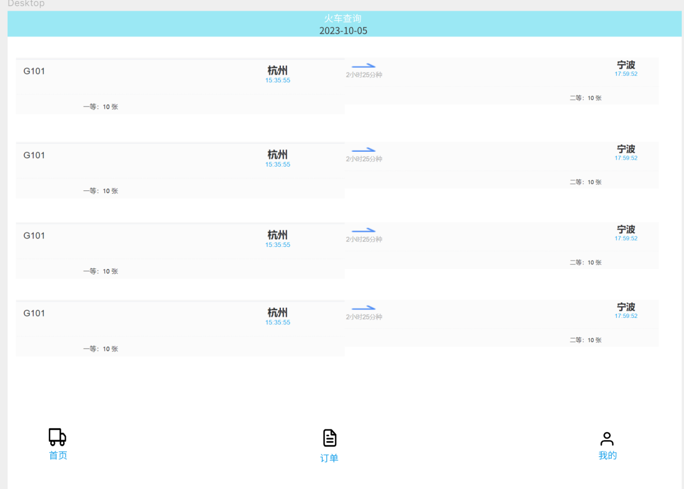

**个人中心**

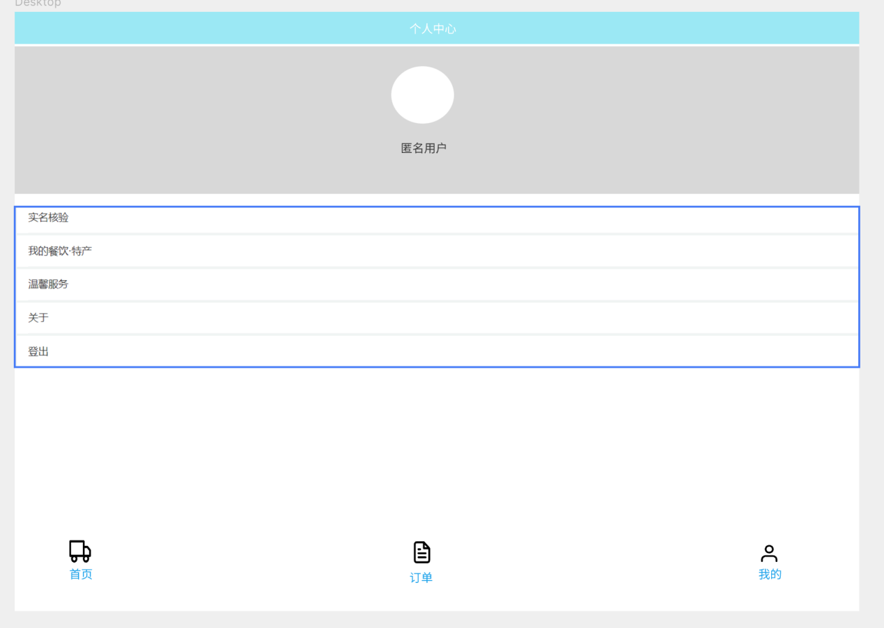

**管理员页面**

**路径导航:**

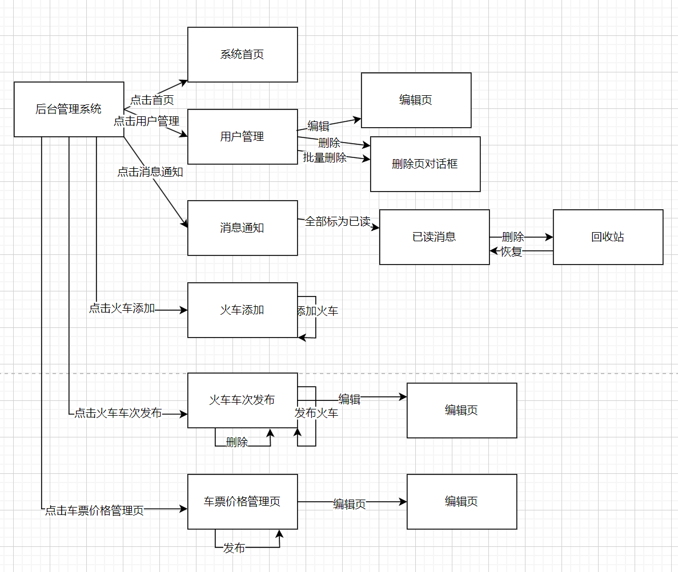

**系统首页**

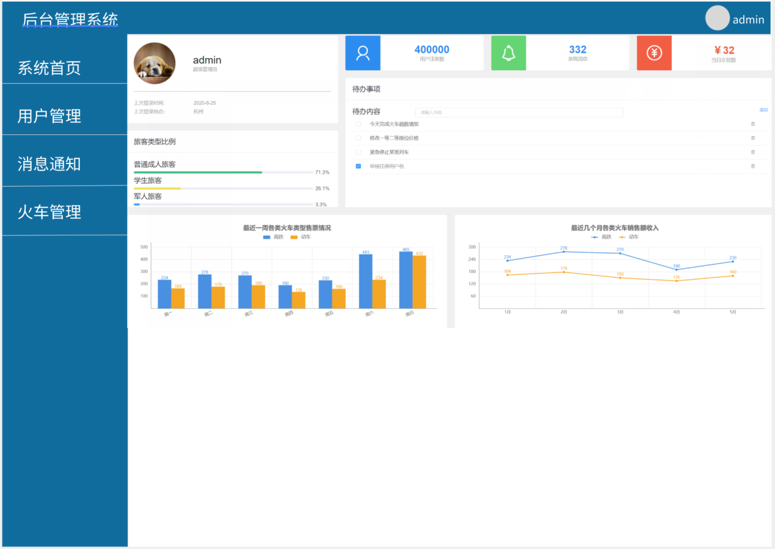

**用户管理**

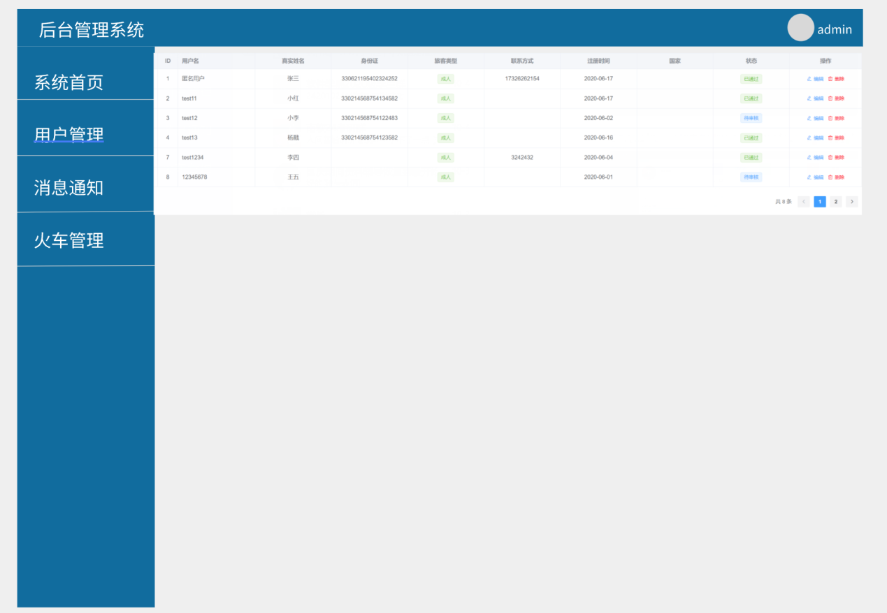

**编辑用户**

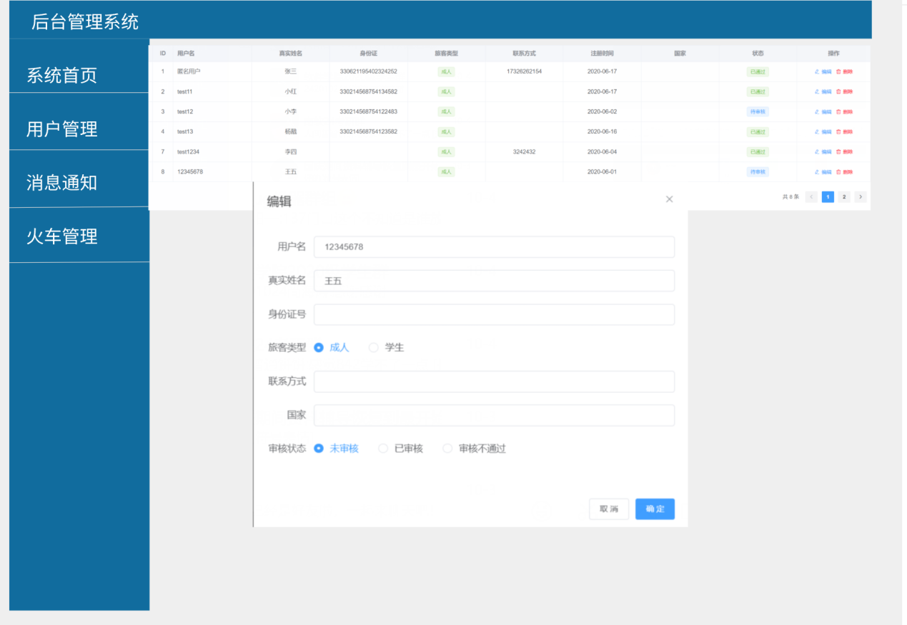

**删除用户**

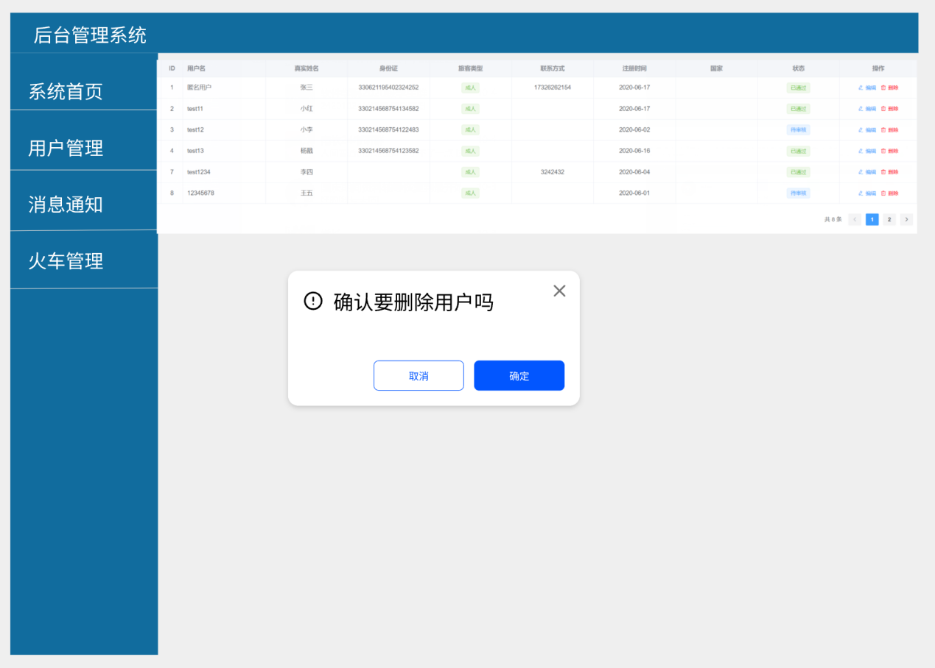

**消息通知未读消息**

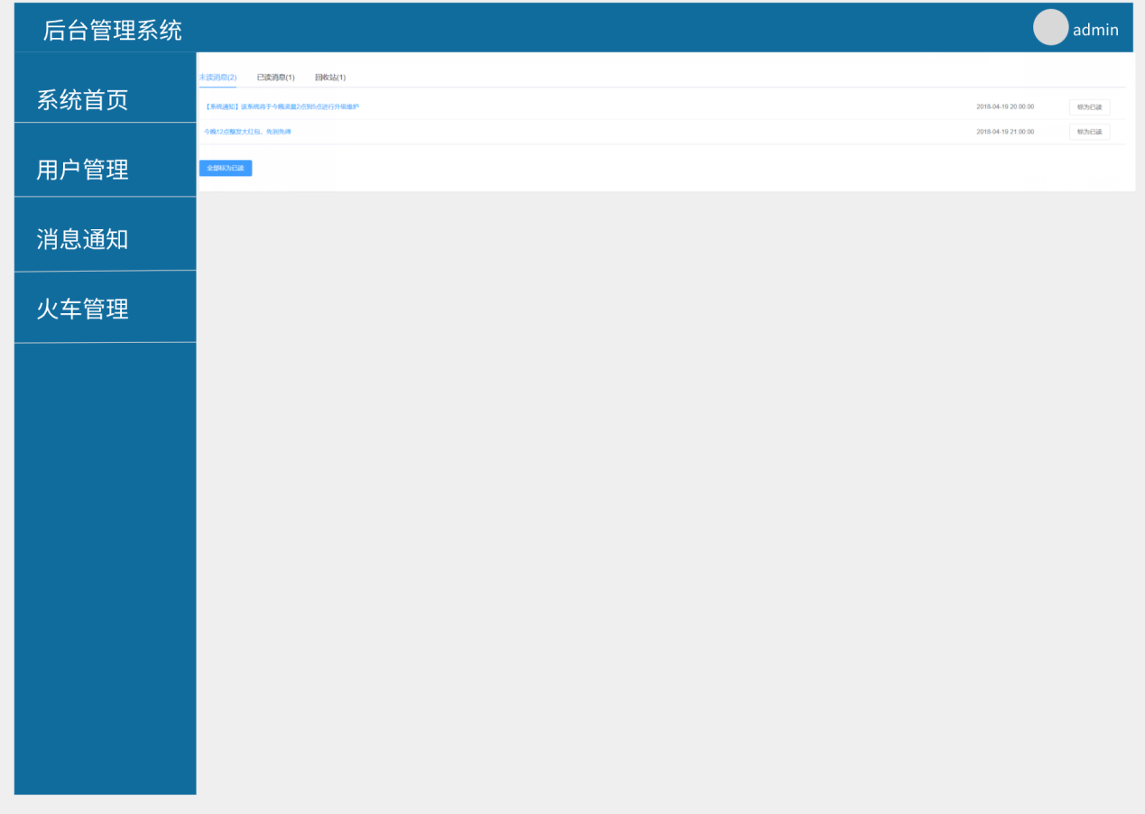

**消息通知已读消息**

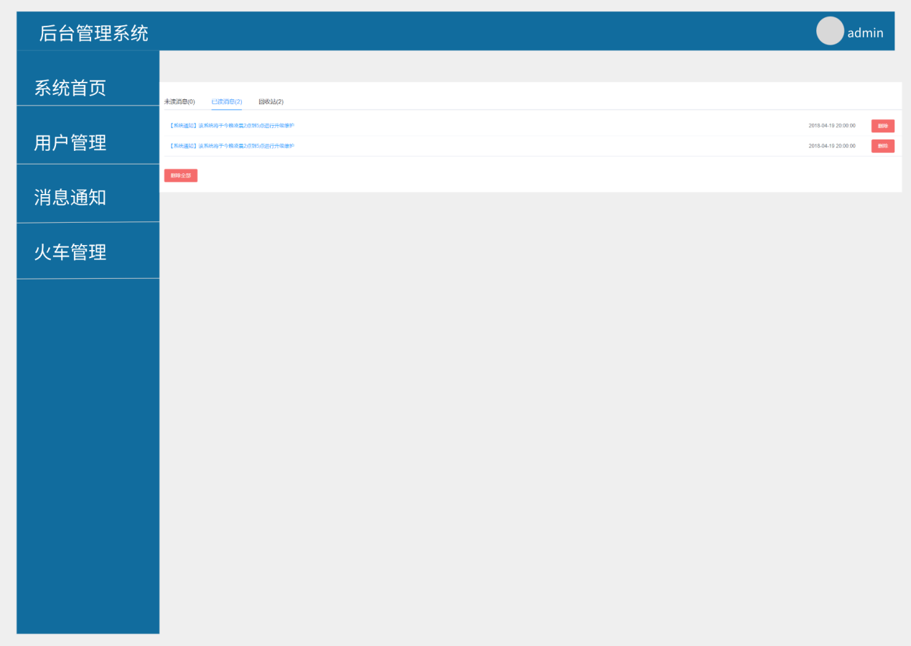

**消息通知回收站**

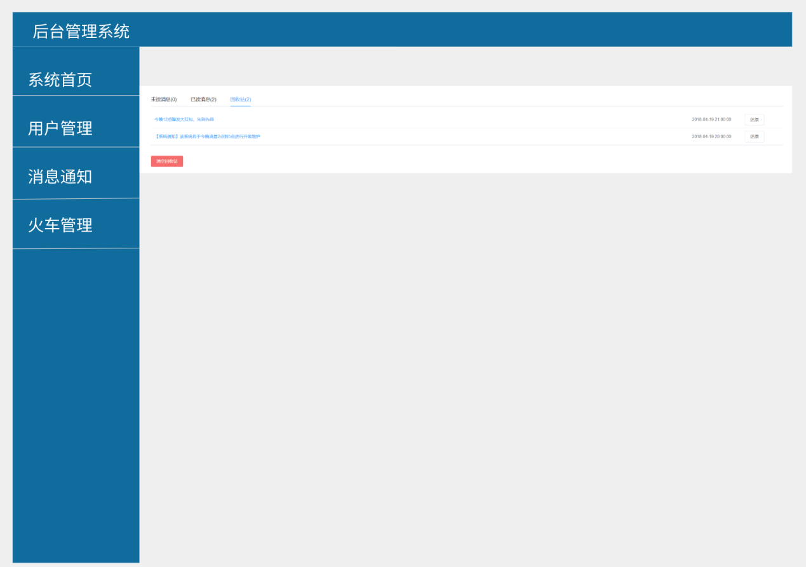

**火车添加**

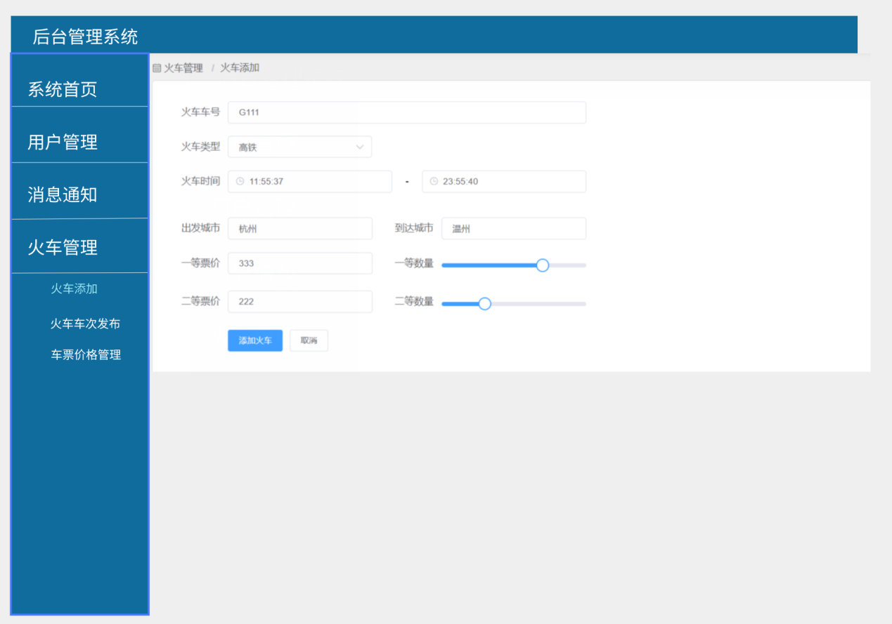

**火车车次发布**

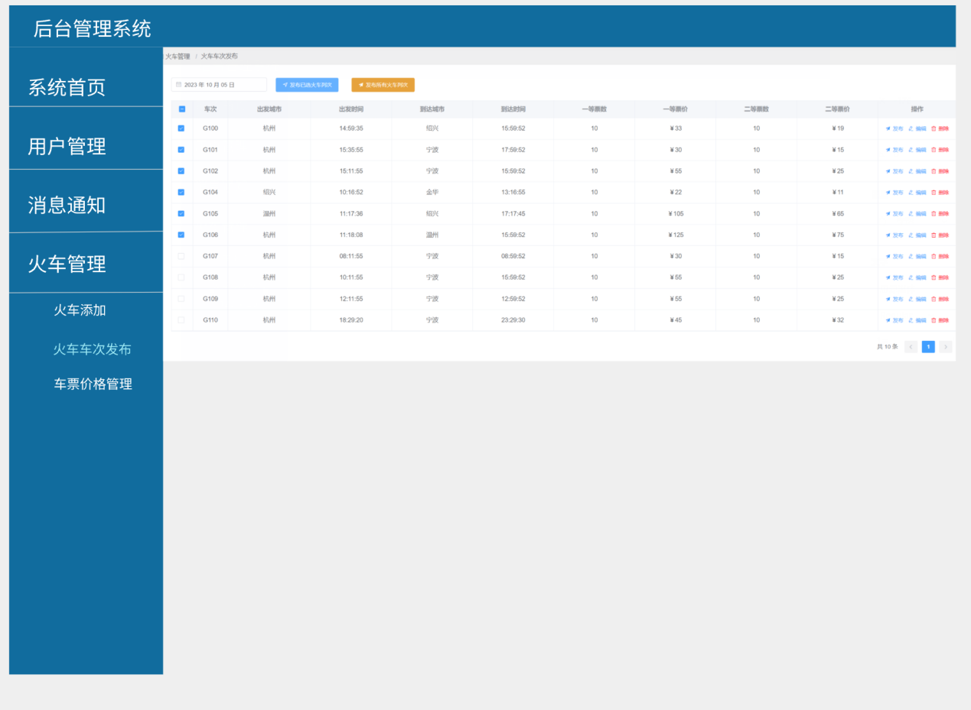

**编辑火车车次发布**

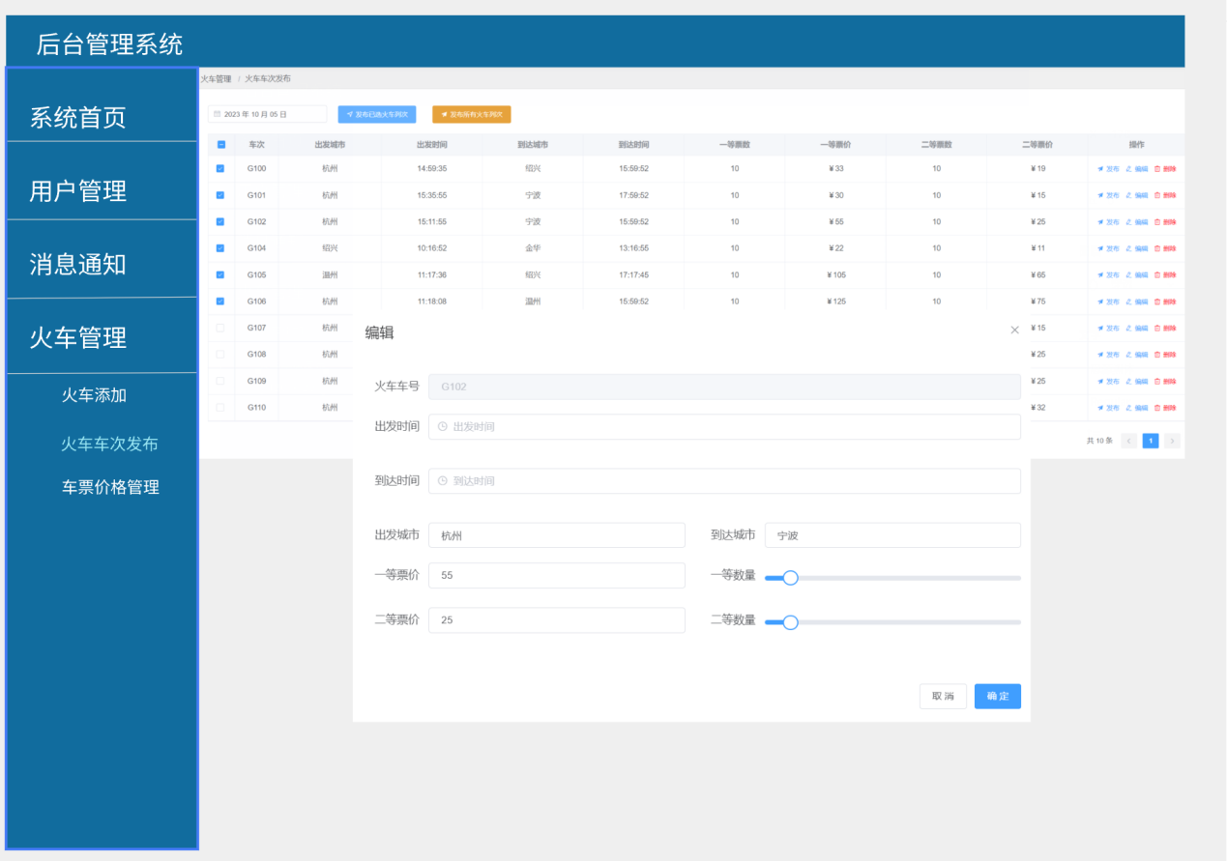

车次价格管理

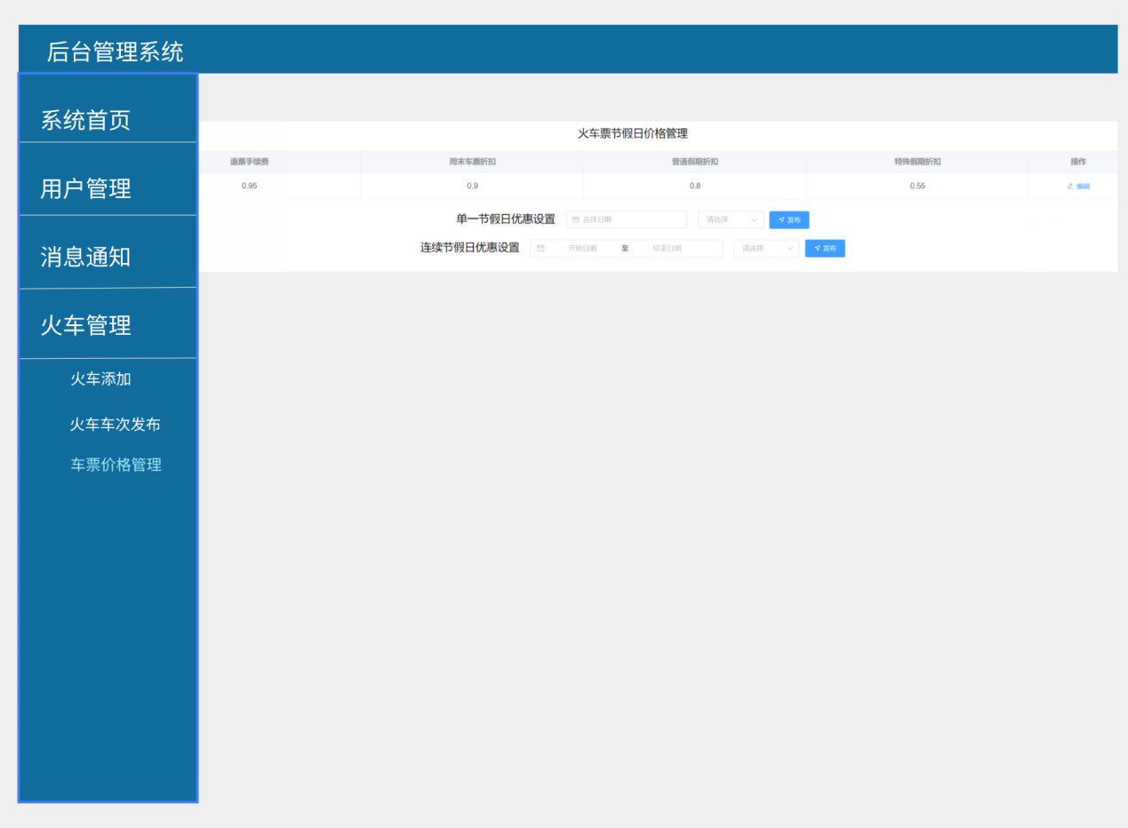

**编辑车次价格**

